项目需求确认书（初版讨论）

项目名称：平高电极式锅炉工业互联网平台 日期：2025.11.4
主题 | 实施类问题方案说明 | 类别 | 需求方案描述
提出人 | 朱磊 | 记录人 | 唐耀广、李志明
红色部分为郑大意见
详情描述：
- 系统应用菜单需按照角色划分：
客户没有确认之前
按照9月9日的菜单划分方案先执行
- 统计报表跟据客户提供的字段进行设计统计报表（孙璐：验收时间、交货时间、完工时间；）；
按照张冠龙10.11日给的字段明细做报表，其中孙露描述只需要：“实际交货期、验收时间”可得出：
报表1，项目基本信息+项目实施信息+验收信息。
报表2，张冠龙角色需要更多的项目信息，可能是全部字段信息。
请尽快出报表格式。
- 客户档案表单需新增加字段信息需客户方收集需求后处理；
客户档案信息再未得到客户方确认前先按现有的。基本关键信息一定要有。如：姓名电话地址之类。
- 方案匹配解决方案调整：知识资产中上传附件时增加方案简述输入框，当故障产生后，可跟据故障中的内容信息与方案简述中的文字进行匹配并在故障列表中点击操作按钮“方案”弹窗展示推荐的解决方案列表信息，并支持在线预览和下载；
建议先改造“故障信息”，让故障信息有一定的关键字标识；然后在知识库中增加“解决方案”菜单，每个解决方案都应该有简短描述，主要针对某些关键字（关键词、设备型号、故障代码等多维度搜索）做查询匹配。并建立“故障信息历史解决方案查询库（类似每个故障解决方案排名）”，方便下次故障的快速定位和追溯、统计。
- 选型报表：
  - 新增选型报表中的客户信息、项目信息保留字段，手动输入和选择都保留。
  - 新增选型报表时填写的客户信息（未签约的客户档案资料）与已签约客户档案需要完全隔离，不在调用客户档案中的信息以及不在同步至客户档案（选型报表客户档案只展示已签约的客户信息）；
“智选方案”主要工作是选型，客户和项目信息有可能是真实的，也可能是虚拟的，所以无需关注客户和项目信息，只要留有简单输入口即可，客户和项目信息也不作为后续任何业务的基础信息。
如果智选方案被采纳使用，允许再次录入（或补录）客户和项目信息，本次录入的客户和项目信息与智选方案录入的客户和项目信息无关。
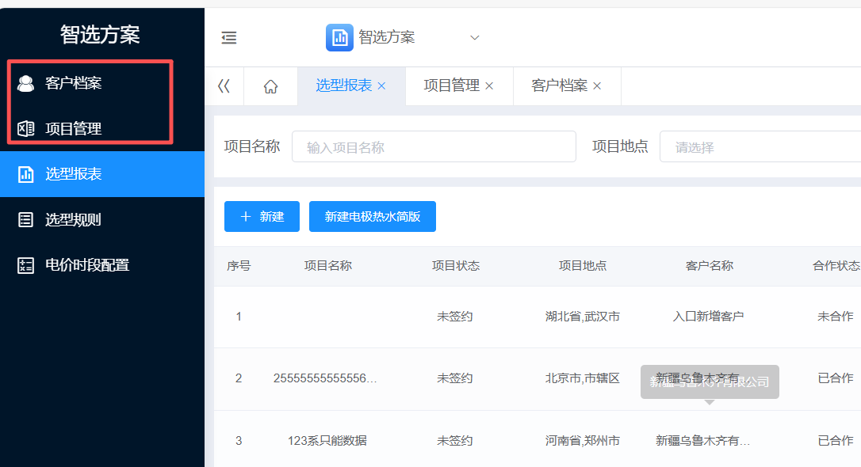
请考虑“客户档案”与“项目管理”菜单是否可以直接去掉。
- 电费统计
需在明显位置设计总耗电量与电费预算值。比如“能耗大屏”和“设备监测”的某个地方显示。
电价配置：列表中未显示时段电价。
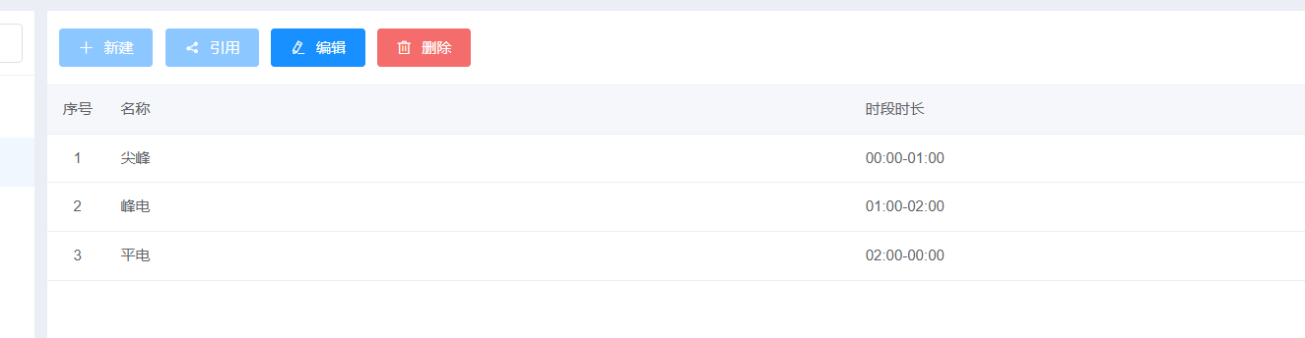
每个城市或地区都应该有尖、峰、平、谷，可以统一录入进去，让客户自行修改。
城市列表也无需全国，可以只显示已有设备的省市。
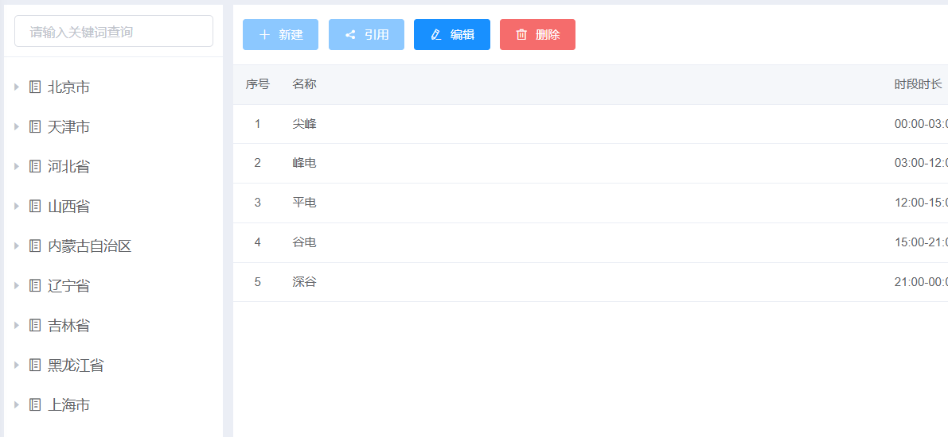

- 设备监测
设备监测页面还是有点不方便，重新设计下；设备监测应是实时数据，以表格形式或组态形式显示即可，不需要分析和统计，但可以跳转到分析统计的页面。
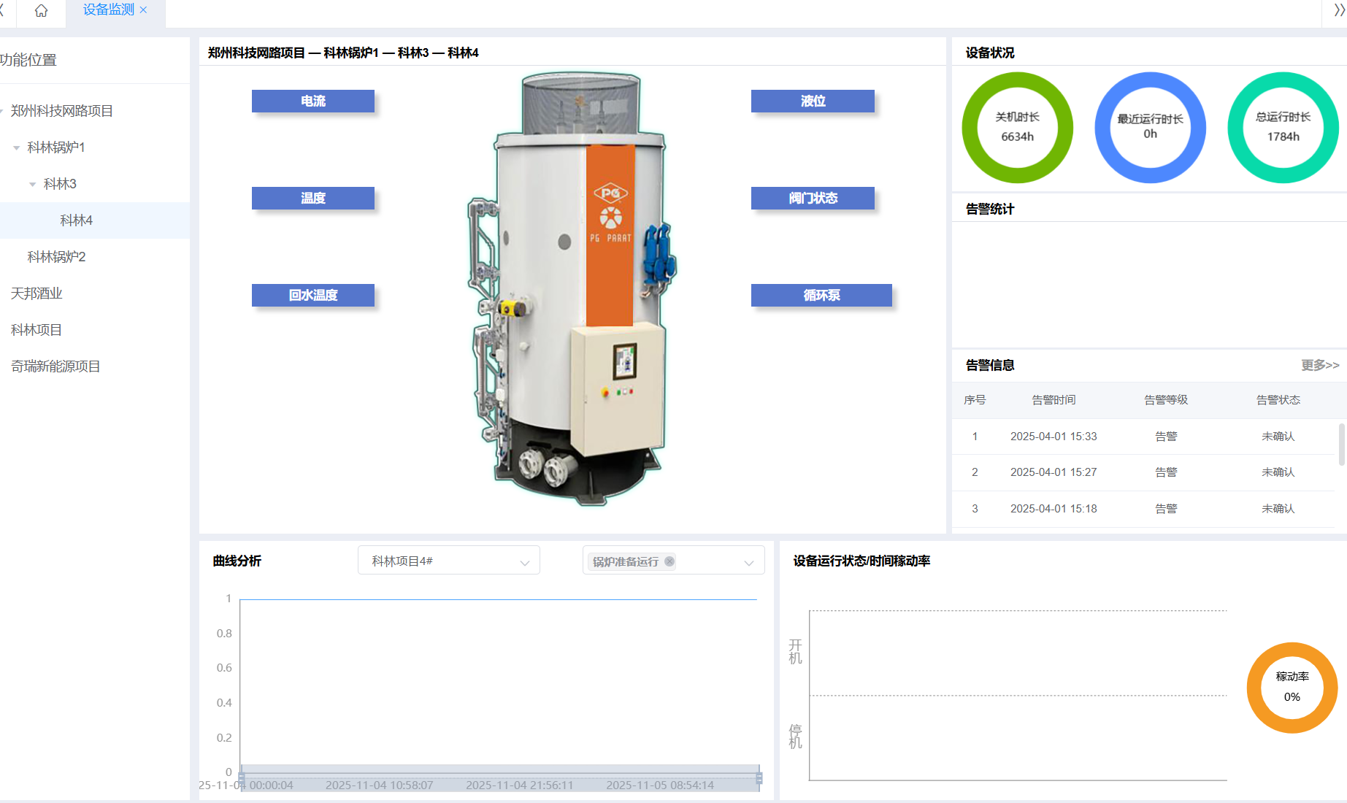
最好是有切换菜单，随时切换设备的各种形式，如：监测参数数据，分析图表，组态，运行曲线等，可参照一期项目，表现形式很简洁。
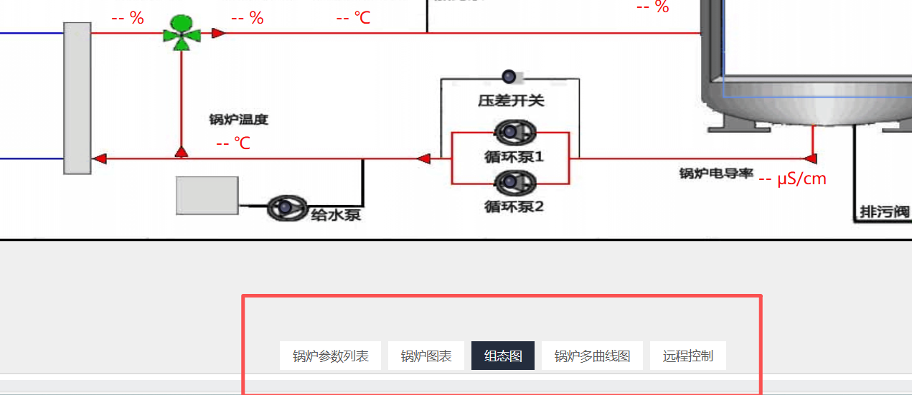
疑惑：分析统计页面是否是能耗大屏？

确认签字 | 甲方负责人： | 乙方负责人：

